综合评估结论
——SY清污分流技术

1.SY清污分流技术在目前的合流制系统和分流制系统基础上，因地制宜对其进行局部改造，增设智能分流井、污水缓冲及调蓄等设施，并运用物联网技术整体调度控制，将排水管网系统中的污水和初期雨水收集至污水处理厂处理后排放，而排水管网系统中较干净的雨水直接排放至自然水体，削减了排向自然水体的污染负荷总量，同时提高了污水处理厂的效能。
2.该技术主要包括排口清污分流改造技术、分流制区域清污分流改造技术和合流制区域清污分流改造技术。排口清污分流改造技术通过在排水口前设置智能分流井可以实现晴天污水零排放，雨天少溢流的控制目标，解决河道黑臭外源输入问题；分流制区域清污分流改造技术通过在分流制小区设置智能分流井，可解决管网混接、错接问题和面源污染的问题，同时减少排至自然水体的污染负荷总量；合流制区域清污分流改造技术通过在合流排口末端设置智能分流井，在小区化粪池后设置污水缓冲池，在降雨时对小区的生活污水进行缓冲调蓄，解决合流排口的溢流污染问题。
3.该技术理念先进、工艺成熟，具有针对性较强、投资较少、成本较低、施工周期较短和施工简便等优点，符合《城市黑臭水质整治工作指南》等相关政策，对解决我国黑臭水体问题具有积极意义。
4.该技术已广泛应用到成都市、福州市、南京市、上海市、镇江市、太原市等地，各地示范项目运行良好。

技术检测报告
——SY清污分流技术
检测报告目录

- 多功能组合调蓄池检验报告检验报告……………………………6
2. 一体化智能分流站检验报告检测报告……………………………9

（1）多功能组合调蓄池检验报告
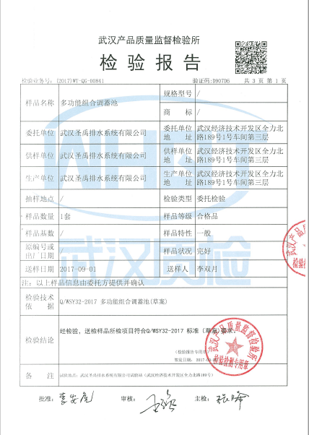

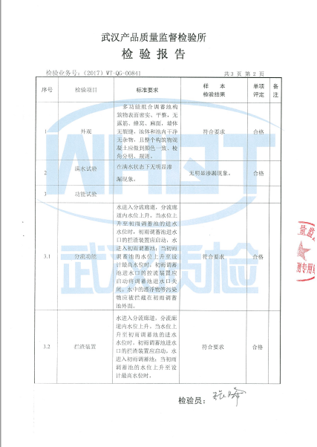
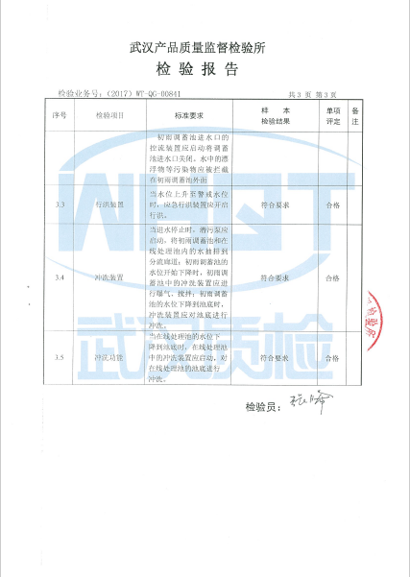

（2） 一体化智能分流站检验报告

